14-12 Nr. 2

Richtlinien   
für Schulfahrten

RdErl. d. Ministeriums für Schule und Weiterbildung   
v. 19.03.1997 (GABl. NW. I S. 101)[1]

1 Allgemeines

Schulwanderungen und Schulfahrten, Schullandheimaufenthalte, Studienfahrten und internationale Begegnungen - im Folgenden Schulfahrten - sind Bestandteile der Bildungs- und Erziehungsarbeit der Schulen. Sie dienen ausschließlich Bildungs- und Erziehungszwecken und müssen einen deutlichen Bezug zum Unterricht haben, aus dem Schulprogramm erwachsen und im Unterricht vor- und nachbereitet werden.

2 Planung und Vorbereitung

2.1 Die Schulen entscheiden über die Durchführung von Schulfahrten im Rahmen der der Schule für die Erstattung der Reisekosten der Lehrkräfte zur Verfügung stehenden Mittel (Landesmittel zuzüglich Drittmittel) in eigener Verantwortung.

[2.2 Die Schulkonferenz legt gemäß § 65 Absatz 2 Nummer 7](https://bass.schul-welt.de/6043.htm#1-1p65) Schulgesetz NRW (SchulG - BASS 1-1) ein Fahrtenprogramm für das jeweilige Schuljahr fest, durch das die Anzahl, die Dauer sowie die Kostenobergrenze bestimmt werden. Schulfahrten dürfen nur unter Beachtung des der Schule zur Verfügung stehenden Reisekostenbudgets vorgesehen werden. In das Fahrtenprogramm sind vorrangig Schulfahrten mit allen Schülerinnen und Schülern einer Klassen- bzw. Jahrgangsstufe aufzunehmen.

Der Schulpflegschaft, dem Schülerrat und der Lehrerkonferenz ist Gelegenheit zur vorbereitenden Beratung zu geben. Die Kostenobergrenze für Schulfahrten ist möglichst niedrig zu halten, damit alle Schülerinnen und Schüler teilnehmen können und Familien finanziell nicht unzumutbar belastet werden. Der finanzielle Aufwand darf kein Grund dafür sein, dass eine Schülerin oder ein Schüler nicht teilnehmen kann.

2.3 Bei einer Dauer von mehr als zwei Wochen muss der darüber hinausgehende Teil der Schulfahrt in die Ferien gelegt werden.

Für Schülerinnen und Schüler der Berufsschule (Teilzeitform und Blockunterricht) dürfen im Schuljahr bis zu zwei Unterrichtstage in Anspruch genommen werden.

2.4 Die Klassenpflegschaft bzw. im Kurssystem die Eltern der teilnehmenden Schülerinnen und Schüler entscheidet bzw. entscheiden über Ziel, Programm und Dauer auf der Grundlage eines Vorschlags der Klassenlehrerin oder des Klassenlehrers bzw. der Kursleiterin oder des Kursleiters unter Beachtung des Fahrtenprogramms. Bei mehrtägigen Veranstaltungen und bei Veranstaltungen, die mit erhöhten finanziellen Belastungen verbunden sind, ist die Entscheidung in geheimer Abstimmung zu treffen.

2.5 Den Schülerinnen und Schülern und deren Eltern ist durch eine frühzeitige Planung Gelegenheit zu geben, die voraussichtlich entstehenden Kosten anzusparen.

2.6 Gegenstand von Schulfahrten können auch Veranstaltungen zu einzelnen Unterrichtsbereichen - z.B. religiöse Freizeiten, Seminare zur Sucht- und Drogenvorbeugung, Schulorchesterfreizeiten, Veranstaltungen zur Berufsorientierung, Schullandheimaufenthalte mit sportlichem Schwerpunkt - sein.

3 Genehmigung

3.1 Die Genehmigung der Schulfahrten als Schulveranstaltung erteilt die Schulleiterin oder der Schulleiter aufgrund eines rechtzeitig vor Beginn zu stellenden Antrags. Es ist dabei insbesondere zu prüfen, ob die Veranstaltung dem Bildungs- und Erziehungsauftrag der Schule gerecht wird, ob das von der Schulkonferenz vorgegebene Fahrtenprogramm beachtet wird und ob die Finanzierung gesichert ist.

3.2 Die Schulleiterin oder der Schulleiter genehmigt für die teilnehmenden Lehrerinnen und Lehrer die Dienstreise oder den Dienstgang. Dies gilt gleichfalls für die Teilnahme weiterer Begleitpersonen. Für die Schulleiterin oder den Schulleiter selbst erteilt die Schulaufsichtsbehörde die Dienstreisegenehmigung.

3.3 Soweit nicht gewährleistet ist, dass Reisekostenmittel in ausreichender Höhe zur Verfügung stehen, darf die Dienstreise nicht genehmigt werden.

3.4 Für den Antrag auf Genehmigung als Schulveranstaltung und die Dienstreisegenehmigung bzw. die Beauftragung weiterer Begleitpersonen ist das als Anlage beigefügte Formblatt zu benutzen.

4 Teilnahmepflichten

4.1 Die Teilnahme an nach dem Fahrtenprogramm festgelegten Schulfahrten gehört zu den dienstlichen Aufgaben der Lehrerinnen und Lehrer. Die Leitung obliegt in der Regel der Klassenlehrerin oder dem Klassenlehrer bzw. der Kursleiterin oder dem Kursleiter, soweit nicht wegen des besonderen Charakters der Veranstaltung die Leitung einer anderen Lehrerin oder einem anderen Lehrer übertragen wird. Für die Teilnahme teilzeitbeschäftigter Lehrerinnen und Lehrer gilt § 17 Abs. 2 Satz 3 ADO (BASS 21-02 Nr. 4). Bei der Genehmigung der Dienstreise hat die Schulleiterin oder der Schulleiter darauf zu achten, dass teilzeitbeschäftigte Lehrerinnen und Lehrer im Verhältnis zur Zahl der wöchentlichen Pflichtstunden nur in entsprechend größeren Zeitabständen an mehrtägigen Veranstaltungen teilnehmen. Soweit dies im Einzelfall nicht möglich ist, ist für einen innerschulischen Ausgleich insbesondere bei den außerunterrichtlichen Aufgaben zu sorgen. Art, Umfang und Zeitpunkt für einen innerschulischen Ausgleich sind bereits bei der Genehmigung der Dienstreise festzulegen. Der innerschulische Ausgleich ist bis zum Ende des auf die Schulfahrt folgenden Schulhalbjahres durchzuführen. Lehramtsanwärterinnen und Lehramtsanwärtern ist an ihren Ausbildungsschulen Gelegenheit zu geben, bei der Begleitung von Schulfahrten Erfahrungen zu gewinnen.

4.2 Schulfahrten sind Schulveranstaltungen. Sie werden grundsätzlich im Klassenverband bzw. im Kursverband durchgeführt. Gemäß § 43 Abs. 1 SchulG sind Schülerinnen und Schüler zur Teilnahme verpflichtet. Auf Schülerinnen und Schüler mit Behinderungen oder chronischen Erkrankungen ist bei der Gestaltung Rücksicht zu nehmen, damit auch für sie die Teilnahme möglich und zumutbar ist. In besonderen Ausnahmefällen ist gemäß § 43 Abs. 4 SchulG eine Befreiung von der Pflicht zur Teilnahme möglich. Ein entsprechender Antrag ist von den Eltern schriftlich zu begründen. Bei mehrtägigen Veranstaltungen wird die Befreiung erteilt, wenn die Eltern auch nach einem Gespräch über Ziele und Inhalt der Klassenfahrt aus religiösen oder gravierenden erzieherischen Gründen bei ihrem Antrag bleiben.

Schülerinnen und Schüler, die von der Teilnahme befreit sind, besuchen den Unterricht einer anderen Klasse oder eines anderen Kurses. Ist dies nicht möglich, werden ihnen unterrichtsbezogene Aufgaben gestellt.

4.3 Wird eine Schulfahrt über einen Sonntag oder kirchlichen Feiertag ausgedehnt, ist Gelegenheit zum Besuch des Gottesdienstes zu geben. Auf Teile der Schülerinnen und Schüler, die aus religiösen oder weltanschaulichen Gründen besondere Gebote (z.B. Speisevorschriften) beachten müssen, ist Rücksicht zu nehmen.

5 Vertragsabschluss

5.1 Verträge mit Beförderungs- und Beherbergungsunternehmen werden im Namen der Schule und nicht im eigenen Namen der Lehrerin oder des Lehrers oder im Namen der Eltern abgeschlossen.

5.2 Bei mehrtägigen Veranstaltungen und bei Veranstaltungen, die mit erhöhten finanziellen Belastungen verbunden sind, ist vor Vertragsabschluss von allen Eltern - auch von den Eltern der volljährigen Schülerinnen und Schüler - eine schriftliche, rechtsverbindliche Erklärung einzuholen, dass sie der Teilnahme an der Veranstaltung zustimmen und sich verpflichten, die entstehenden Kosten zu tragen. Dabei ist auf die Möglichkeit hinzuweisen, eine Reiserücktrittsversicherung abzuschließen.

6 Aufsicht, Gefahrvermeidung und Unfallverhütung

6.1 Art und Umfang der Aufsicht haben sich nach den jeweiligen Gegebenheiten zu richten; mögliche Gefährdungen sowie Alter, Entwicklungsstand und Ausprägung des Verantwortungsbewusstseins der Schülerinnen und Schüler, bei Schülerinnen und Schülern mit Behinderungen oder chronischen Erkrankungen auch die Art der Beeinträchtigung, sind zu berücksichtigen.

Bei schwierigen Aufsichtsverhältnissen sowie bei mehrtägigen Veranstaltungen ist in der Regel eine weitere Begleitperson mitzunehmen. Bei mehrtägigen Fahrten gemischter Gruppen ist in der Regel die Teilnahme von mindestens einer weiblichen und einer männlichen Begleitperson erforderlich. Bis einschließlich Jahrgangsstufe 4 ist auch eine ausschließlich weibliche Begleitung zulässig.

Außer Lehrerinnen und Lehrern können auch andere geeignete Personen - z.B. Eltern, volljährige Schülerinnen und Schüler - als weitere Begleitung beauftragt werden. Den weiteren Begleitpersonen können einzelne Aufsichtsbefugnisse übertragen werden.

Die Leiterin oder der Leiter kann den Schülerinnen und Schülern unter Beachtung der dargestellten Grundsätze und nach vorheriger Absprache mit den Eltern die Möglichkeit einräumen, im Rahmen der Schulfahrt zeitlich und örtlich begrenzte, angemessene Unternehmungen (in der Regel in Gruppen) durchzuführen, ohne dass dabei eine Aufsichtsperson jede Schülerin oder jeden Schüler überwacht. Auch bei nicht unmittelbar beaufsichtigten Unternehmungen muss eine Begleitperson jederzeit erreichbar und ansprechbar sein.

Leiterinnen, Leiter und weitere Begleitpersonen sollen in derselben Unterkunft wie die Schülerinnen und Schüler übernachten. Bei Begegnungsveranstaltungen ist darauf zu achten, dass die erforderliche Aufsicht durch die Gastfamilie wahrgenommen wird.

6.2 Die Beförderung von Schülerinnen und Schülern mit privaten Kraftfahrzeugen ist wegen der damit verbundenen Risiken grundsätzlich nicht zulässig. Abweichungen hiervon können nur in begründeten Ausnahmefällen und mit dem schriftlichen Einverständnis durch die Schulleiterin oder den Schulleiter zugelassen werden. Das Trampen (Autostop) ist verboten.

6.3 Für sportliche Unternehmungen mit einem erhöhten Sicherheitsrisiko (z.B. Schwimmen und Baden, Wassersport, Wanderungen im Hochgebirge oder im Watt, Skisport) gelten auch bei Schulfahrten der Runderlass „Sicherheitsförderung im Schulsport“ v. 26.11.2014 (BASS 18-23 Nr. 2) sowie die „Sicherheitsvorschriften für das Schwimmen im Rahmen des Schulsports“ und die „Erläuterungen und Empfehlungen zur Sicherheitsförderung im Schulsport“, Heft 1033 der Schriftenreihe „Schule in NRW“[2].

7 Inkrafttreten

Dieser Runderlass tritt am 01.08.1997 in Kraft.

Anlage - Seite 1-[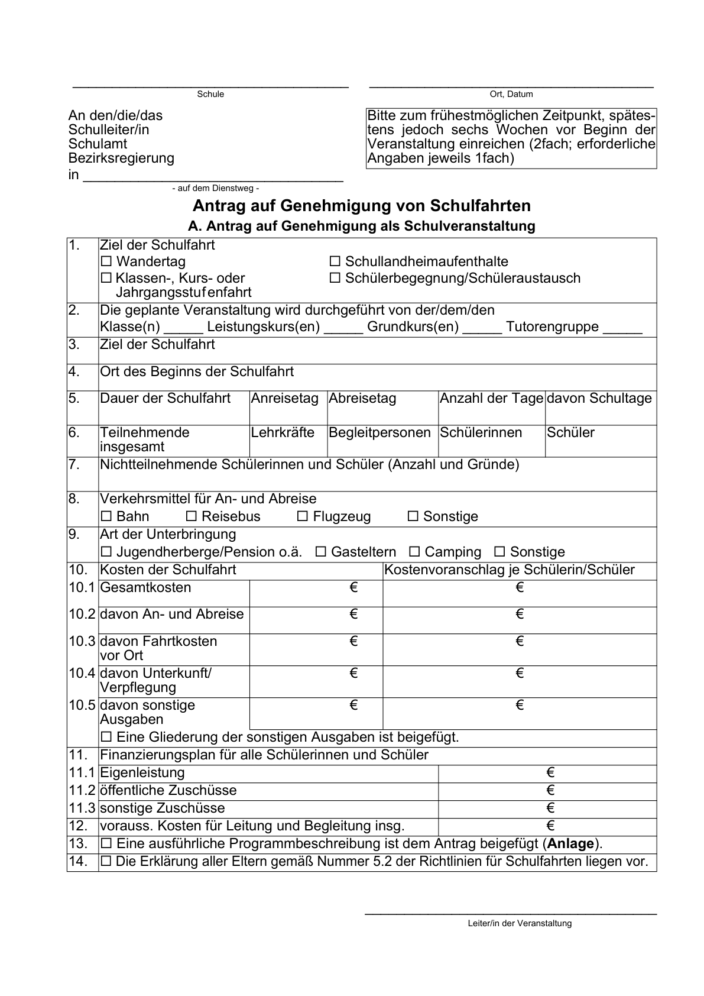](https://bass.schul-welt.de/3129.htm)

Anlage - Seite 2 -[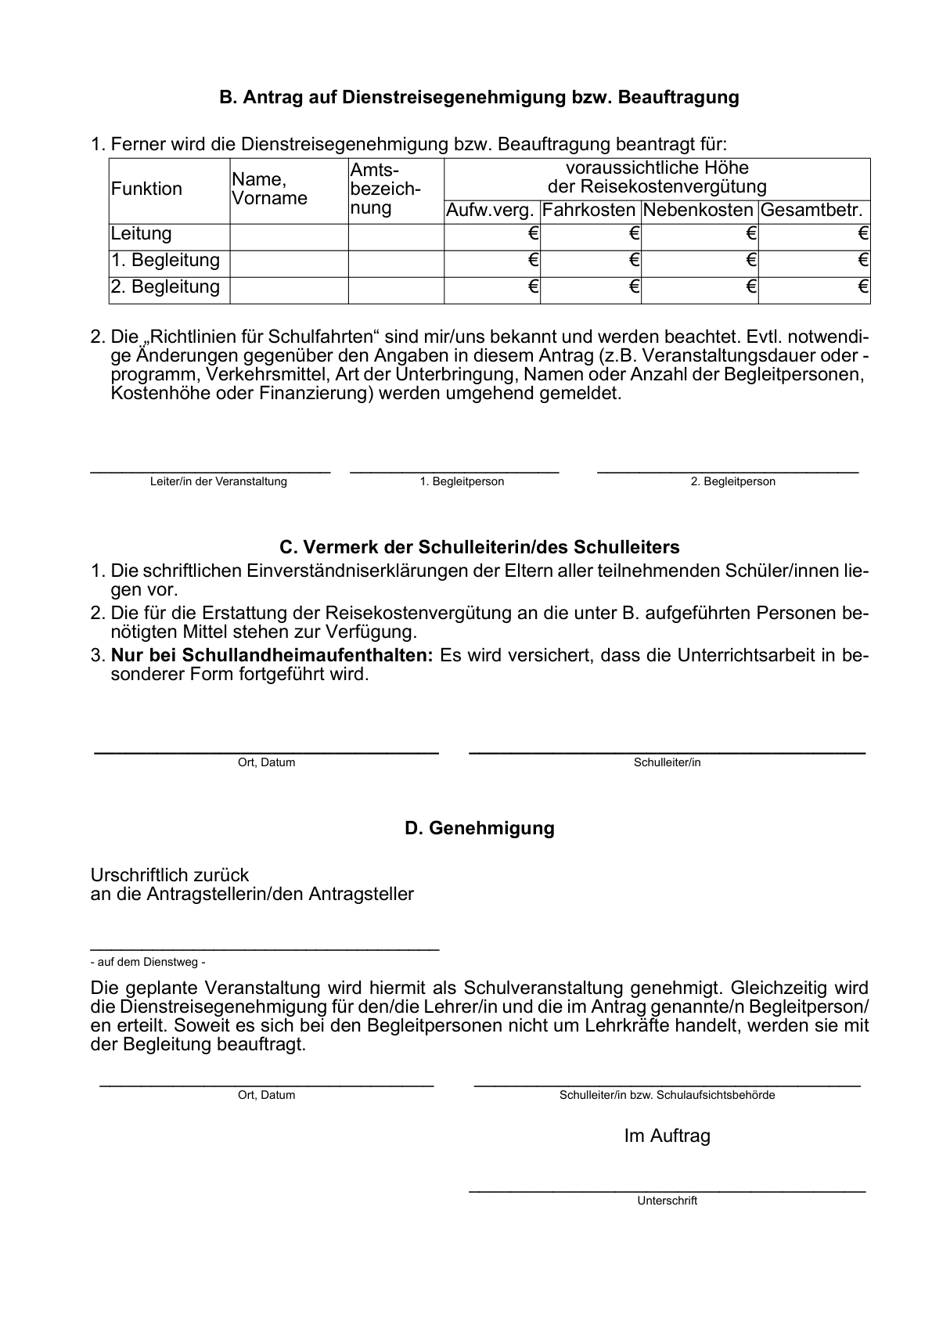](https://bass.schul-welt.de/3129.htm)

1. Bereinigt. Eingearbeitet:   
   RdErl. v. 26.04.2013 (ABl. NRW. S. 232); RdErl. v. 20.07.2004 (ABl. NRW. S. 268)   
   RdErl. v. 09.09.2003 (ABl. NRW. S. 357); RdErl. v. 10.04.2003 (ABl. NRW. S. 159)   
   RdErl. v. 29.11.2002 (ABl. NRW. S. 490)
2. Weitere Informationen zur Sicherheits- und Gesundheitsförderung sind unter [www.schul](https://www.schulsport-nrw.de/sicherheits-und-gesundheitsfoerderung.html)sport-nrw.de erhältlich.